Состояние атмосферного воздуха

По данным непрерывных измерений на автоматических станциях, установленных в Минске, 26 июня и в первой половине дня 27 июня максимальная концентрация азота диоксида в районе ул. Героев 120 Дивизии составляла 0,35 ПДК. Уровень загрязнения воздуха серы диоксидом, азота оксидом, углерода оксидом и бензолом был по-прежнему существенно ниже нормативов качества.

Суточный ход концентраций загрязняющих веществ в районе
ул. Героев 120 Дивизии 26– 27 июня 2018 года
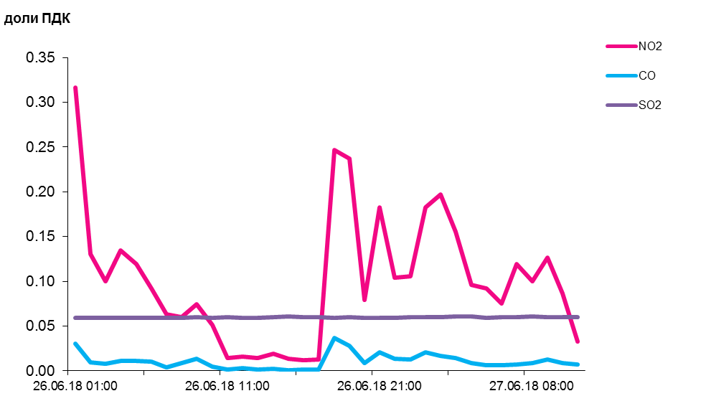

По данным непрерывных измерений, содержание твердых частиц в воздухе Могилева составляло 0,5 ПДК. Среднесуточные концентрации твердых частиц в воздухе Бреста, Новополоцка, Гродно, Гомеля, Мозырского промузла (д. Пеньки) находились в пределах 0,1-0,4 ПДК.
Среднесуточная концентрация твердых частиц, фракции размером до 2,5 микрон в воздухе Минска (район ул. Героев 120 Дивизии) составляла 0,2 ПДК, Жлобина (район ул. Пригородная) – 0,4 ПДК.

Среднесуточные концентрации твердых частиц, фракции размером до 10 микрон, 26 июня 2018 года

